暨南大学本科实验报告专用纸
课程名称 计算机网络实验 成绩评定
实验项目名称 超文本传输协议(HTTP) 指导教师 魏林峰、雷小林
实验项目编号 实验项目类型 验证型 实验地点 N117
学生姓名 张印祺 学号 2018051948
学院 信息科学技术学院 系 计算机科学系 专业 网络工程
实验时间2020年12月5日下午～12月5日下午 温度 ℃湿度

（一）实验目的
1、掌握HTTP的报文格式
2、掌握HTTP的工作原理
3、掌握HTTP常用方法

（二）实验环境
本次实验均以个人为单位进行

- 实验步骤
实验一：页面访问
本练习一人一组，现仅以主机A为例，其它主机参考主机A的操作。
- 主机A清空IE缓存
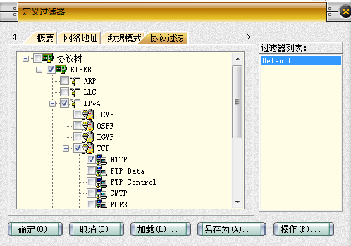
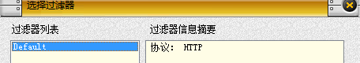
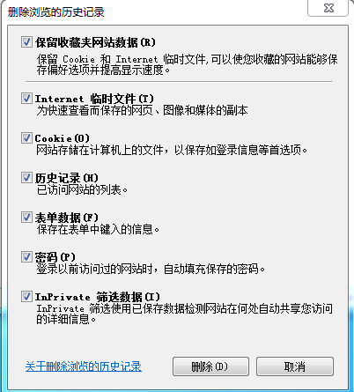
清空IE缓存
设置过滤条件

2、主机A启动协议分析器开始捕获数据，并设置过滤条件（提取HTTP协议）
3、主机A启动IE浏览器，在地址框中输入http://172.23.65.63/experiment并连接

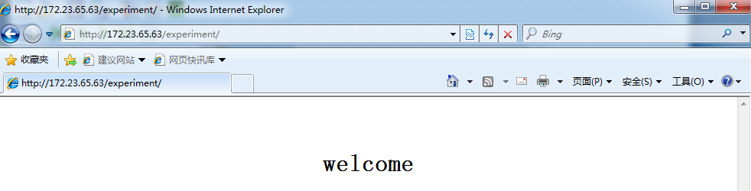
- 主机A停止捕获数据，分析捕获到的数据
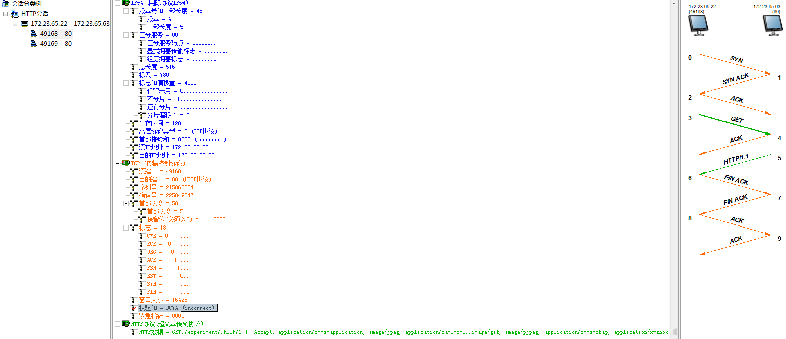
会话分析中GET部分的内容
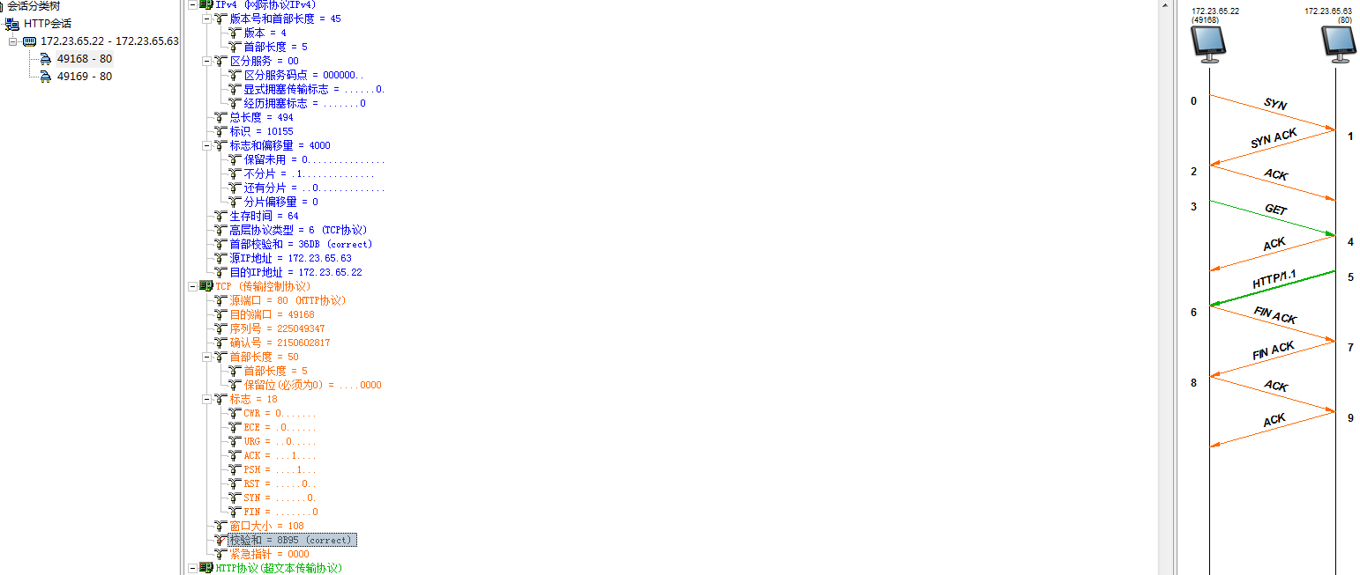
会话分析中HTTP/1.1部分的内容
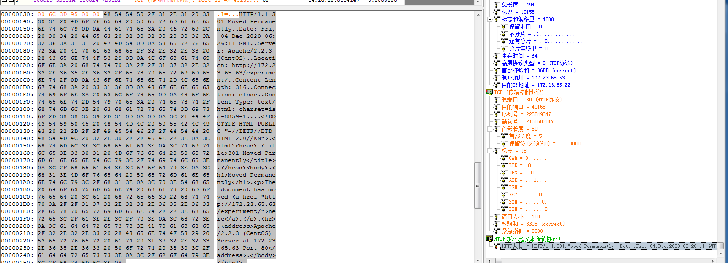
协议解析中HTTP/1.1
部分的内容
【问题1】本练习使用HTTP协议的哪种方法？简述这种方法的作用
答：本练习使用HTTP的get方法，这种方法的作用是向服务器发送索取数据的请求。
【问题2】根据本练习的报文内容，填写下表
表13-3 实验结果
主机名 | 172.23.65.63
URL | http://172.23.65.63/experiment
服务器类型 | Apache/2.2.3(CentOS)
传输文本类型 | text/html
访问时间 | 04 Dec 2020 06:26:11 GMT
【问题3】参考“会话分析”视图显示结果，绘制此次访问过程的报文交互图
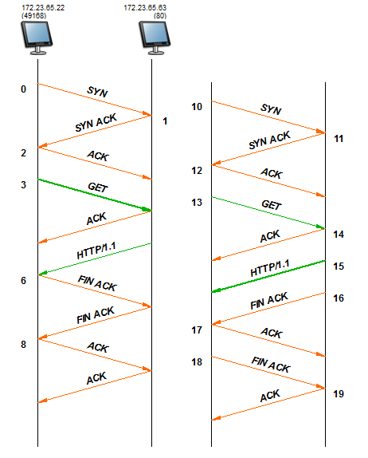
【问题4】简述TCP协议和HTTP协议之间的关系
答：HTTP属于应用层协议，在运输层上采用TCP协议实现数据误无差错传输，即HTTP协议是建立在TCP协议的基础上的。

实验二：页面提交
本练习一人一组，现仅以主机A为例，其它主机参考主机A的操作。
1、主机 A启动协议分析器开始捕获数据，并设置过滤条件（提取HTTP协议）
2、主机A启动IE浏览器，在地址框中输入“http://172.23.65.63/experiment/post.html”并连接，在返回页面中，填写“用户名”和“密码”，点击[确定]按钮
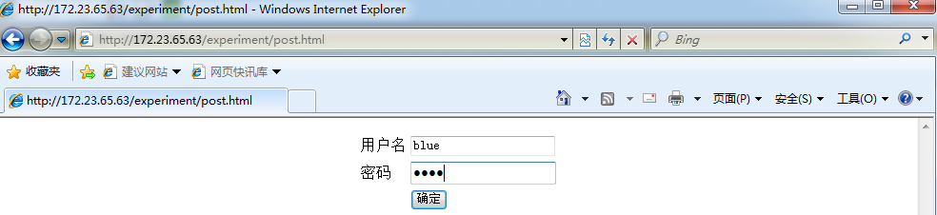
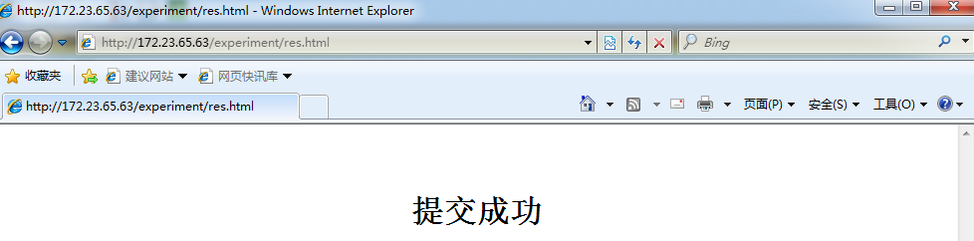
3、主机A停止捕获数据，分析捕获到的数据
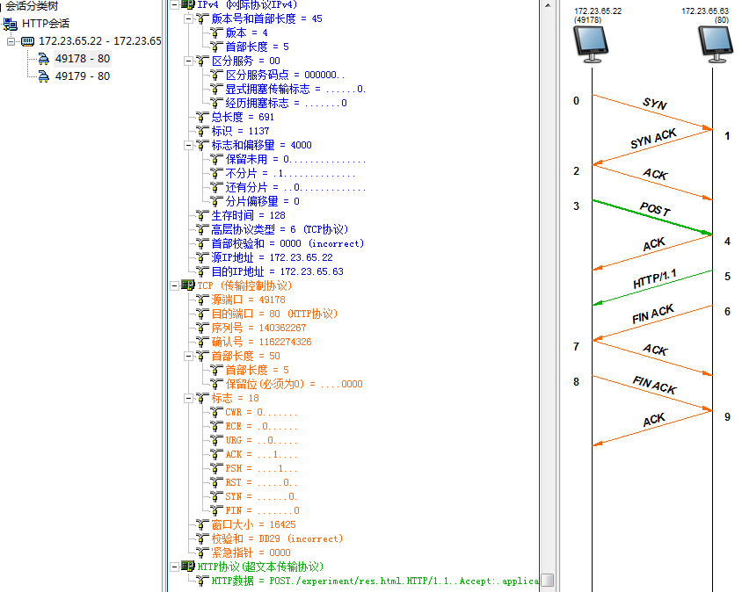
会话分析中POST
部分的内容
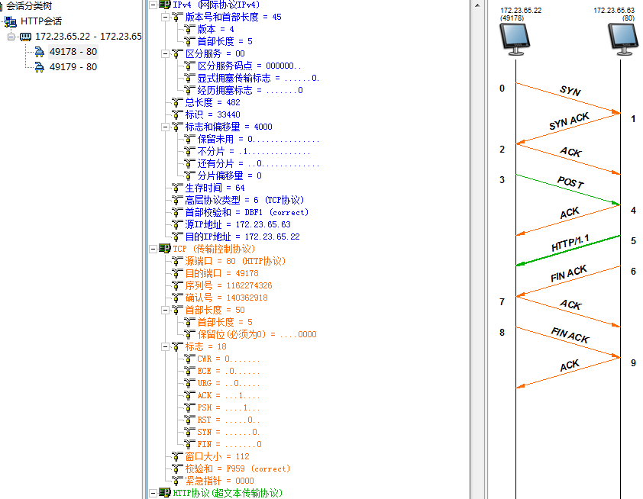
会话分析中HTTP/1.1部分的内容
【问题1】本练习的提交过程使用HTTP协议的哪种方法？简述这种方法的作用
答：本练习使用HTTP协议的POST方法，作用是请求向服务器提交数据。
【问题2】此次通信分几个阶段？每个阶段完成什么工作？
答：四个阶段。分别完成的工作是：客户端连接服务器，客户端发送POST报文到服务器，服务器返回信息到客户端处，释放客户端和服务器之间的连接。
【问题3】参考“会话分析”视图显示结果，绘制此次提交过程的报文交互图
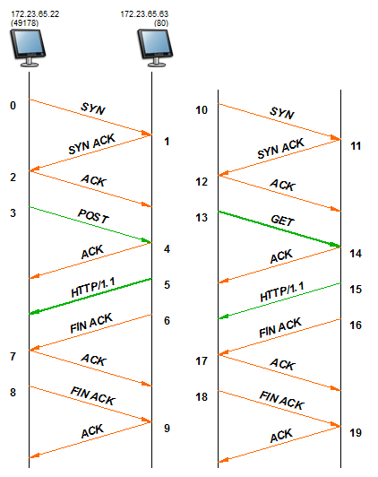

实验三：获取页面信息
本练习一人一组，现仅以主机A为例，其它主机参考主机A的操作。
1、主机A启动实验平台工具栏中的“TCP工具”
2、主机A启动协议分析器开始捕获数据，并设置过滤条件（提取HTTP协议）
3、主机A在TCP工具上，选中客户端单选框，设置IP地址为服务器IP172.23.65.63，设置端口为80，单击[连接]按钮来和服务器建立连接
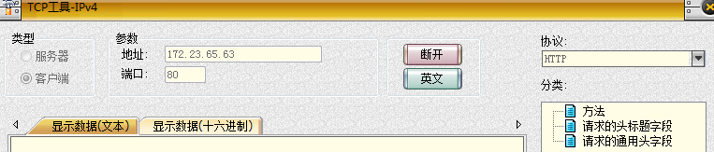
建立连接
4、主机A在“TCP工具”上，设置“发送数据（文本）”为以下内容：
HEAD /experiment/ HTTP/1.1<CRLF>
Host: 172.16.0.253<CRLF>
<CRLF>
点击[发送]按钮。（注：<CRLF>是回车换行）
点击[断开]按钮，断开TCP连接（由于不同http版本所遵循的规范不同，有些http
服务器不需要断开操作）
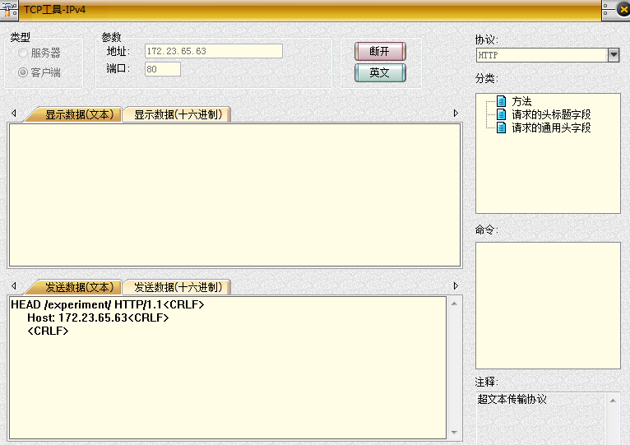
编写发放数据后发送
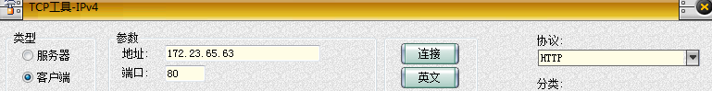
断开TCP连接

5、主机A在“TCP工具”上的“显示数据（文本）”中查看服务器返回信息。
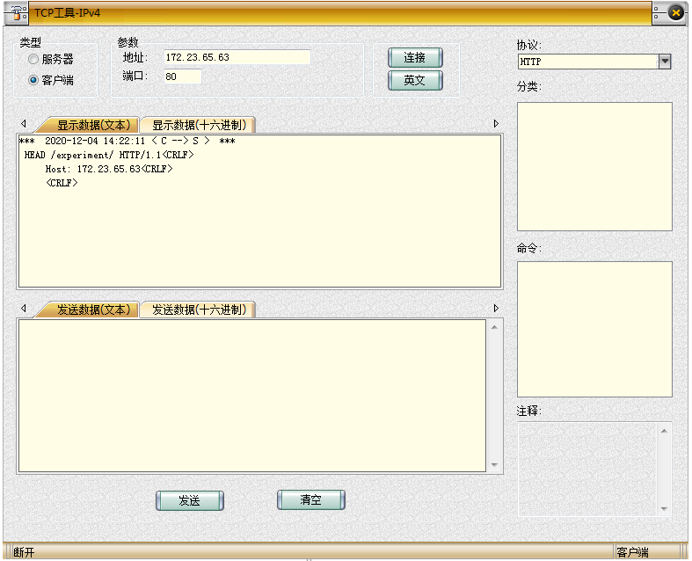
查看服务器返回信息
6、主机A停止捕获数据，分析捕获到的数据
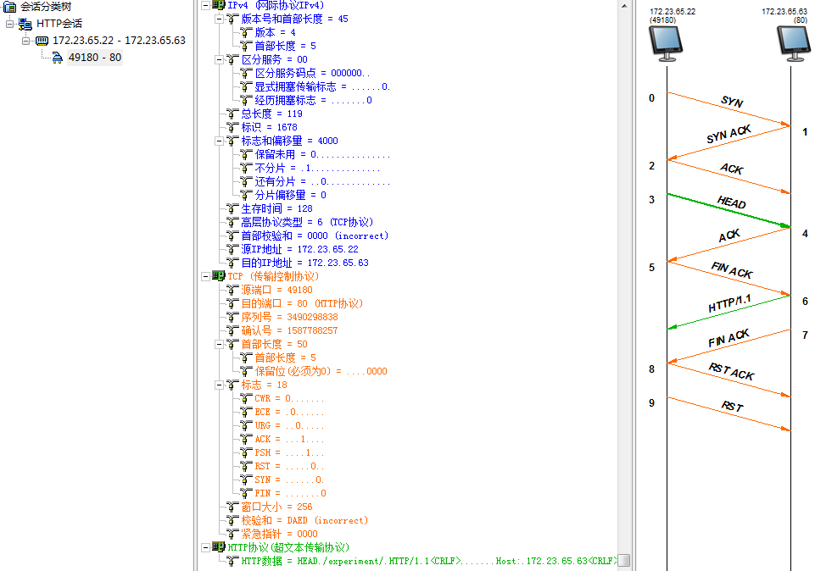
捕获数据中HEAD部分的会话分析

（四）思考题
实验一思考题：一个主页是否只有一个连接？
答：不是，可以有多个连接。
实验三思考题：同时打开多个浏览器窗口并访问一个WEB站点的不同页面时，系统是根据什么把返回的页面正确地显示到相应窗口的？
答：使用多个浏览器窗口访问同一个web站点的不同页面时，每一个浏览器窗口可能对应一个或多个连接，每一个连接与数据报中的一个端口一一对应，系统根据这种对应关系把返回的页面正确的显示到相应窗口中。

（五）实验总结
通过本次实验，我掌握了HTTP的含义，掌握了HTTP的报文格式，掌握了HTTP的常用方法以及HTTP状态码的含义，同时掌握了HTTP的工作原理。
① HTTP协议介绍：HTTP（超文本传输协议）主要用于访问万维网上的数据。协议以普通文本、超文本、音频、视频等格式传输数据。之所以称为超文本协议，原因是在应用环境中，它可以快速的在文档之间跳转。HTTP 在熟知端口 80 上使用 TCP 服务。
② HTTP报文格式如下图：
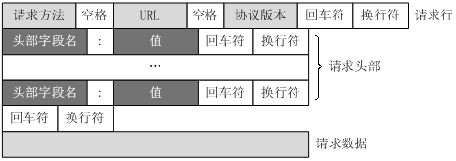
③ HTTP 报文中的方法是客户端向服务器端发出的实际命令和请求。
③ HTTP的常用方法列举：
方法 | 动作
GET | 从服务器请求一个文档
HEAD | 请求关于一个文档的信息，但不是这个文档本身
POST | 从客户向服务器发送一些信息
PUT | 从服务器向客户发送一些信息
TRACE | 把到达的请求回送
CONNECT | 用于使用代理连接
OPTION | 询问关于可用的选项

④ HTTP状态码的含义：在响应报文中，请求行被替换为状态行，由 3 位数字组成，表示请求是否被理解或被满足。常见的HTTP状态码含义如下：
代码 | 短语 | 说明
100 | Continue | 请求的开始部分已经收到，客户可以继续它的请求
200 | OK | 请求成功
301 | Moved permanently | 服务器已经不再使用所请求的 URL
302 | Moved temporarily | 所请求的 URL 已暂时地删除了
403 | Forbidden | 服务被拒绝
404 | Not found | 文档未找到
500 | Internal server error | 在服务器端有差错，如崩溃

⑤ HTTP的工作原理
首先客户端与服务器建立连接，当我们在浏览器输入网址或者当我们点击链接时，HTTP开始工作。
建立连接后，客户机发送一个请求给服务器，如当我们在浏览器地址栏输入baidu.com，浏览器将我们的请求封装成HTTP报文，打开浏览器控制台，可看到浏览器发送的请求。
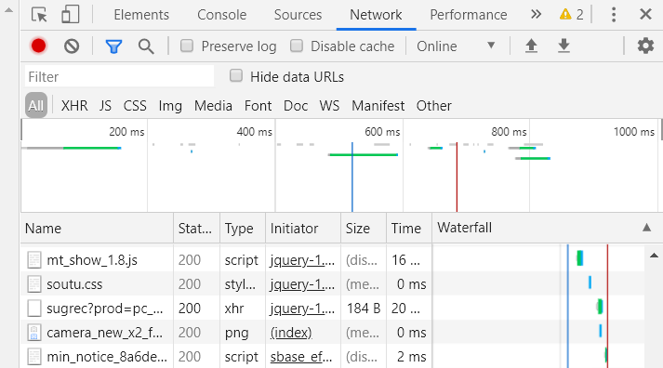
服务器接到请求后，给予相应的响应信息，其格式为一个状态行，包括信息的协议版本号、一个成功或错误的代码，后边是MIME信息包括服务器信息、实体信息和可能的内容。
客户端接收服务器所返回的信息通过浏览器显示在用户的显示屏上，之后客户机与服务器断开连接。

